
机电专业综合实践（项目制）1

电子电路设计应用实践项目
实 践 报 告

姓 名： | 于佳明
学 号： | 240857
班 级： | 机电244
同 组 人： | 张远乐、张帅、殷嘉梵、王贵霖
分 组 号： | 6
指导教师： | 王瑞钦 李国显 吕晓玲 禹 伟

机械电子工程系
河北工业大学 机械工程学院
2026年6月

目 录

一、专业综合实践课简介 1
1.1 课程性质 1
1.2 课程任务 1
1.3 课程目标 1
1.4 实践用软件 2
二、基本电路设计与仿真 3
2.1 直流稳压电源设计与仿真 3
2.1.1 设计要求 3
2.1.2 完成情况 3

2.1.2.1 固定正电压直流稳压电路设计与仿真 3

2.1.2.2 固定负电压直流稳压电源电路设计与仿真 5

2.1.2.3 固定正负电压直流稳压电源电路设计与仿真 5

2.1.2.4 连续可调电压直流稳压电源电路设计与仿真 5
2.2 模拟电路设计与仿真 6
2.2.1 设计要求 6
2.2.2 完成情况 6

2.2.2.1 反相比例运算电路设计与仿真 6

2.2.2.2 同相比例运算电路设计与仿真 6

2.2.2.3 反相相加法运算电路设计与仿真 7

2.2.2.4 同相加法运算电路设计与仿真 7

2.2.2.5 减法运算电路设计与仿真 7
2.3 数字电路设计与仿真 8
2.3.1 三人表决电路设计与仿真 8

2.3.1.1 设计要求 8

2.3.1.2 完成情况 8
2.3.2 七段译码电路显示电路设计与仿真 8

2.3.2.1 设计要求 8

2.3.2.2 完成情况 8
三、综合电路设计与仿真 10
3.1 函数信号发生器电路设计与仿真 10
3.1.1 设计要求 10
3.1.2 完成情况 10

3.1.2.1 设计电路与仿真结果 10

3.1.2.2电路工作原理分析及关键监测点波形及相关监测值说明 11

3.1.2.3 其他说明 11
3.2 流水灯电路设计与仿真 11
3.2.1 设计要求 11
3.2.2 完成情况 11

3.2.2.1 设计电路与仿真结果 11

3.2.2.2电路工作原理分析及关键监测点波形及相关监测值说明 11

3.2.2.2 其他说明 11
四、自主创新设计项目 12
4.1 应用场景及设计要求 12
4.1.1 应用场景 12
4.1.2 设计要求 12
4.2 完成情况 12
4.2.1 设计电路与仿真结果 12
4.2.2电路工作原理分析及关键监测点波形及相关监测值说明 13
4.2.3 其他说明 13
五、实践总结 15
致 谢 16

一、专业综合实践课简介

1.1 课程性质
本课程是在学生学习完成相关理论教学内容后，开设的一门集中实践教学课程。
本课程是高等工科院校教学计划中的一个重要环节，是培养学生的工程意识、协作精神以及综合运用所学知识及现代工具去分析和解决实际复杂工程问题的能力，提高学生专业素质和培养学生创新能力的重要教学环节。
本课程的主要先修课程是大学物理、电工与电子技术等。本实践环节共8周，第4、5、6、7学期每学期安排两周。

1.2 课程任务
（1）培养学生综合运用所学专业基础知识和专业知识解决复杂工程问题能力；
（2）培养和锻炼学生使用现代工具和实践动手能力；
（3）培养学生规范撰写技术文档能力；
（4）培养学生团队合作意识、培养学生自主学习意识、激发学生学以致用和创新性地解决工程实际问题的兴趣；
（5）培养学生解决工程实际问题能力的自信，使学生终生乐意去学习和创新性实践，主动适应社会发展需求。

1.3 课程目标
坚持“立德树人”根本任务，加强学生理想信念教育，厚植爱国主义情怀。通过专业综合实践，培养学生综合运用所学专业课程的理论知识和基本技能，提高分析和解决实际问题的能力，提升职业素质和素养，激发学生胸怀报效国家的理想和抱负。
课程目标1：了解现代工程工具和现代信息技术工具，能够选择和使用适合的技术、资源和相应的工具，对机电系统复杂工程问题进行表达、模拟与预测。
课程目标2：能够理解相关现代工程工具和信息技术工具在实践中的应用范围、各自特点以及局限性。
课程目标3：理解团队合作的重要性，具有在不同的位置上尽己所能、与其他成员协调合作的团队精神和能力，能够在团队合作中进行分工与协作，正确处理个人与团队的关系，具有奉献精神。
课程目标4：具有自主学习的意识，能够针对科学与技术问题主动查阅资料并进行学习，主动适应社会发展需求。

1.4 实践用软件
本实践电路仿真应用需使用软件为“Proteus 8.9”，该软件界面如图1.1所示，该软件由机械电子工程系综合实践课程组提供（只限于教学、实验验证使用，禁止它用）。
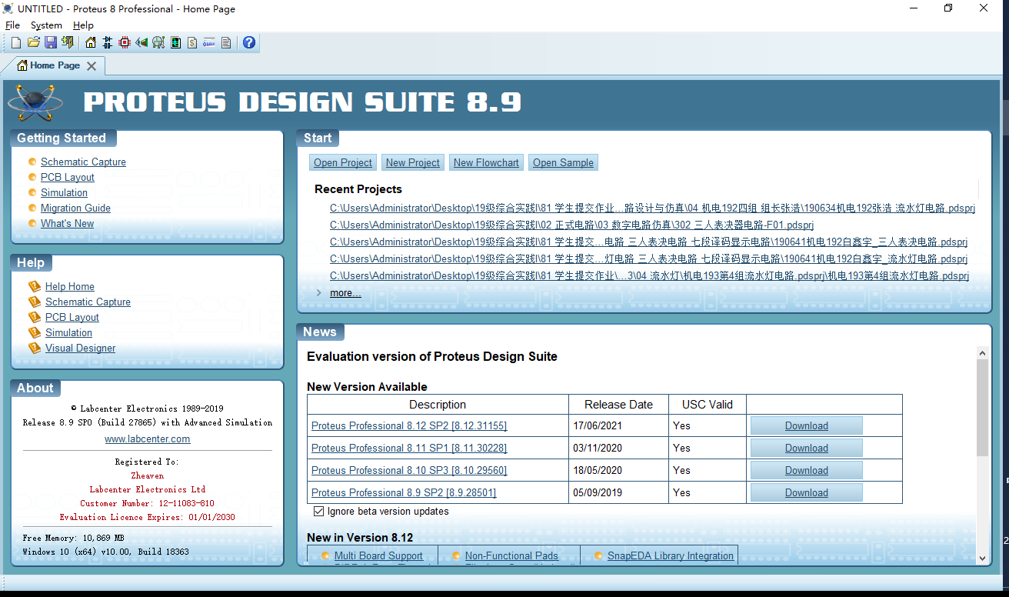
图1.1 Proteus 8.9 软件界面

二、基本电路设计与仿真

2.1 直流稳压电源设计与仿真

2.1.1 设计要求
市电（AC220V/50Hz）经过变压、整流、滤波后，利用集成稳压电路（三端稳压器78XX、79XX、LM317）及其他相关电子元件（自行设计、自选元件）完成如下直流稳压电源设计，具体每组设计电源电压要求如下：
电源电压类型 | 三端稳压器 | 第1组 | 第2组 | 第3组 | 第4组 | 第5组 | 第6组
固定正电压 | 78XX | +5V | +6V | +9V | +12V | +15V | +24V
固定负电压 | 79XX | -5V | -6V | -9V | -12V | -15V | -24V
固定正负电压 | 78XX/78XX | ±5V | ±6V | ±9V | ±12V | ±15V | ±24V
连续可调电压 | LM317L | 输出电源在1.5V~15V之间连续可调，输出电路200~300mA
其他要求：
（1）在仿真电路中能监测各关键点的波形；
（2）在仿真电路中能监测各关键点的电压值；
（3）上述波形及电压值要截图形式记录在实践报告中；
（4）选做内容：可增加负载，监测各关键点电流值。

2.1.2 完成情况

2.1.2.1 固定正电压直流稳压电路设计与仿真
（1）设计电路与仿真结果
固定正电压直流稳压电路及其仿真结果见图2.1。
该电路使用元器件基本特点及参数说明：
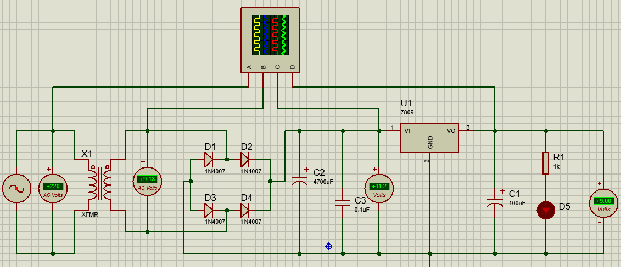
图2.1 +24V直流稳压电源电路
（2）电路工作原理分析及关键监测点波形与相关监测值说明
1）电路工作原理分析
该电路为 24V 输出的线性直流稳压电源，由降压变压器、桥式整流电路、电容滤波电路与 7824 三端稳压器四级构成。220V 工频交流电经变压器降压为约 20V 低压交流，通过四只 1N4007 组成的桥式整流电路转换为单向脉动直流，经电容滤波平滑纹波后送入 7824，芯片通过内部负反馈环路抵消输入波动与负载变化的影响，输出稳定的 24V 直流电，输出端电容进一步抑制纹波，电阻作为模拟负载验证带载能力。
。
2）关键监测点波形及电压值
各监测点波形如图2.2所示。
变压器副边输出为标准工频正弦波，电压有效值约 20.1V，频率 50Hz。 桥式整流输出为单向全波脉动波形，电压始终为正，单周期内包含两次脉动。 整流滤波后的稳压器输入端为带小幅锯齿纹波的直流，平均电压约 26.3V。 7824 输出端为近乎平直的直流波形，电压稳定在 24.0V，纹波幅值极低。
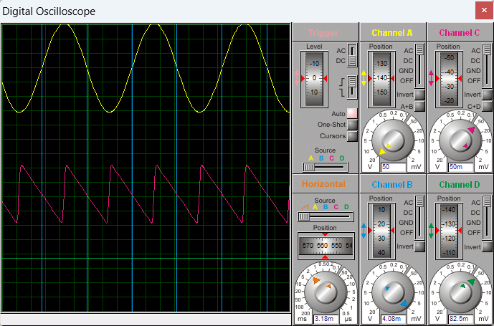
图2.2 +24V直流稳压各关键监测点波形
- 其他说明
2.1.2.2 固定负电压直流稳压电源电路设计与仿真
（1）设计电路与仿真结果
电路及其仿真结果见图2.1。
该电路使用元器件基本特点及参数说明：
交流电压源，电源变压器，整流二极管1N4007，C1（4700μF），C3（0.1μF），C2（100μF），7924三端稳压器，电阻
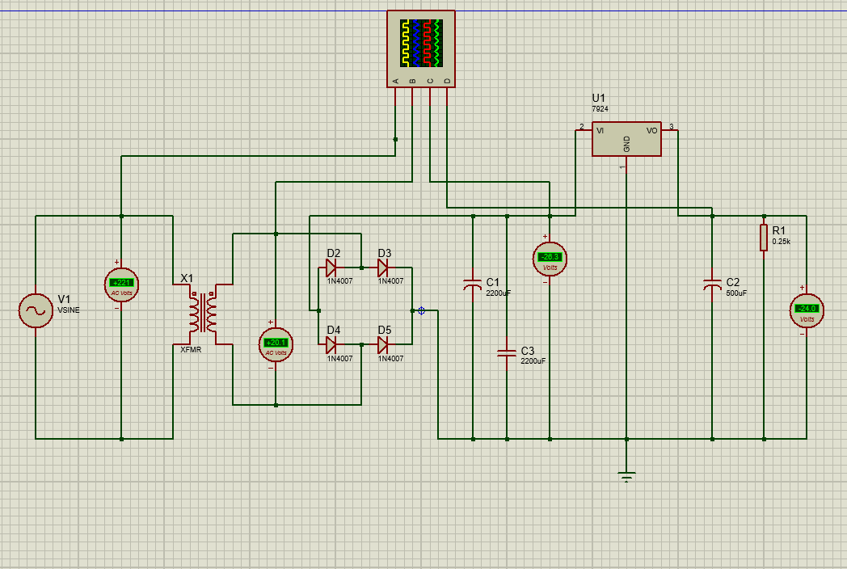
图2.1 -24V固定负电压直流稳压电源电路
（2）电路工作原理分析及关键监测点波形和相关监测值说明

电路工作原理分析
本电路为 24V 输出线性稳压电源，220V 交流电经变压器降压、桥式整流、电容滤波后得到平滑直流电，再通过 7824 三端稳压器的负反馈稳压作用，输出稳定的 24V 直流电压，电阻作为模拟负载验证带载能力。

关键监测点波形及电压值
变压器原边为工频正弦波，有效值约 221V，频率 50Hz； 变压器副边为同频正弦波，有效值约 20.1V； 整流滤波后为带小幅纹波的直流，平均电压约 26.3V； 7824 输出为平直直流，电压稳定在 24.0V，纹波极小

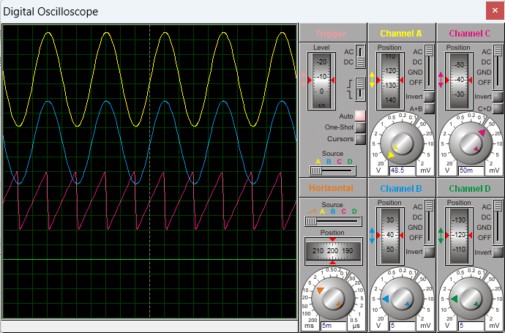图2.2-24V直流稳压各关键监测点波形

（3）其他说明

2.1.2.3 固定正负电压直流稳压电源电路设计与仿真
（1）设计电路与仿真结果
电路及其仿真结果见图2.1。
该电路使用元器件基本特点及参数说明：
交流电压源，电源变压器，整流二极管 1N4007，C1（2200μF），C3（2200μF），C2（500μF），C4（2200μF），C6（2200μF），C5（500μF），7824固定正输出稳压器，7924固定负输出稳压器，电阻若干
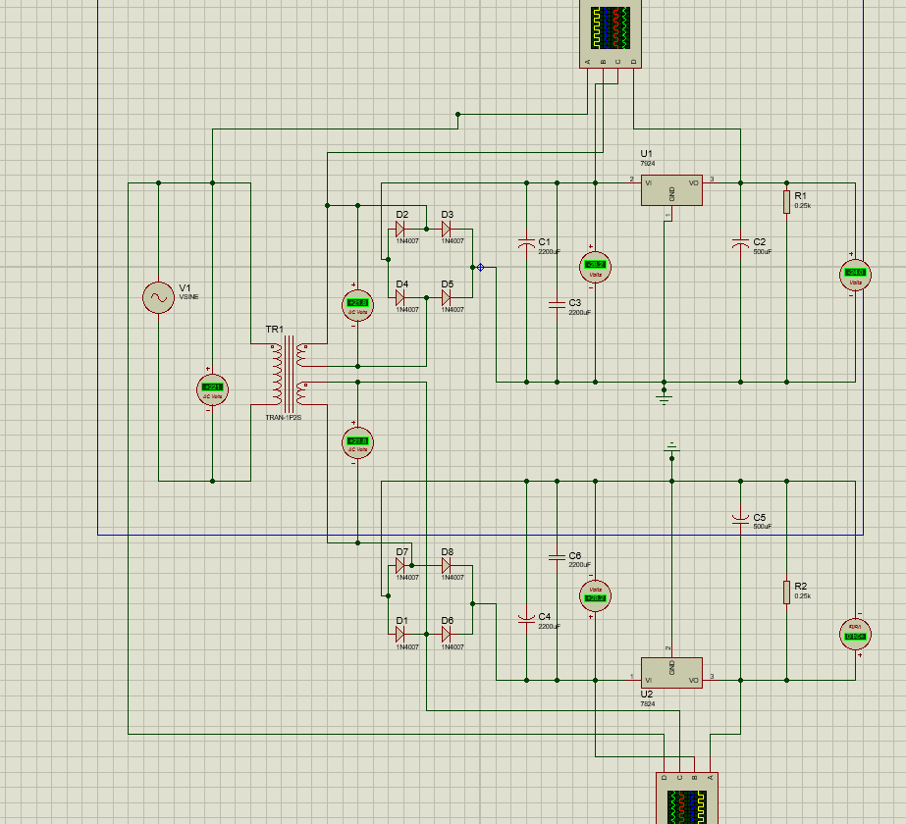图2.1固定正负电压直流稳压电源电路

（2）电路工作原理分析及关键监测点波形和相关监测值说明

电路工作原理分析
本电路是两路对称独立的 24V 线性稳压电源，共用双副绕组变压器：工频市电经变压器降压得到两路相同低压交流电，两路信号分别由 1N4007 构成的桥式整流电路转为脉动直流，再经电容滤波平滑，最后通过两片 7824 稳压器分别稳压，输出两路稳定 24V 直流电，输出电容抑制残余纹波，电阻作为模拟负载。

关键监测点波形及电压值
1.变压器两组副边：两路参数一致的工频正弦波；
2.整流桥输出：频率为市电 2 倍的全波脉动直流波形；
3.滤波后稳压器输入端：带小幅纹波的直流，平均电压约 26~28V；
4.7824 输出端：两路几乎平直的稳定直流，电压固定为 24V，纹波极小。
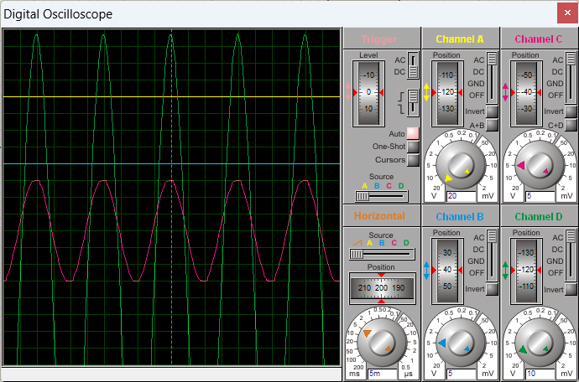
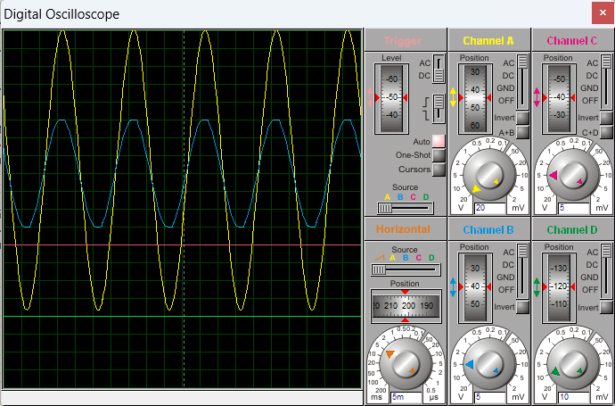图2.2-关键监测点波形
（3）其他说明

2.1.2.4 连续可调电压直流稳压电源电路设计与仿真
（1）设计电路与仿真结果
电路及其仿真结果见图2.1。
该电路使用元器件基本特点及参数说明：
交流电压源，电源变压器，整流二极管 1N4007，C1（2200μF），C3（2200μF），LM317L 三端可调稳压器，电阻，电位器RV1（2.7kΩ），电阻R3，负载电阻R1（50Ω），电流表

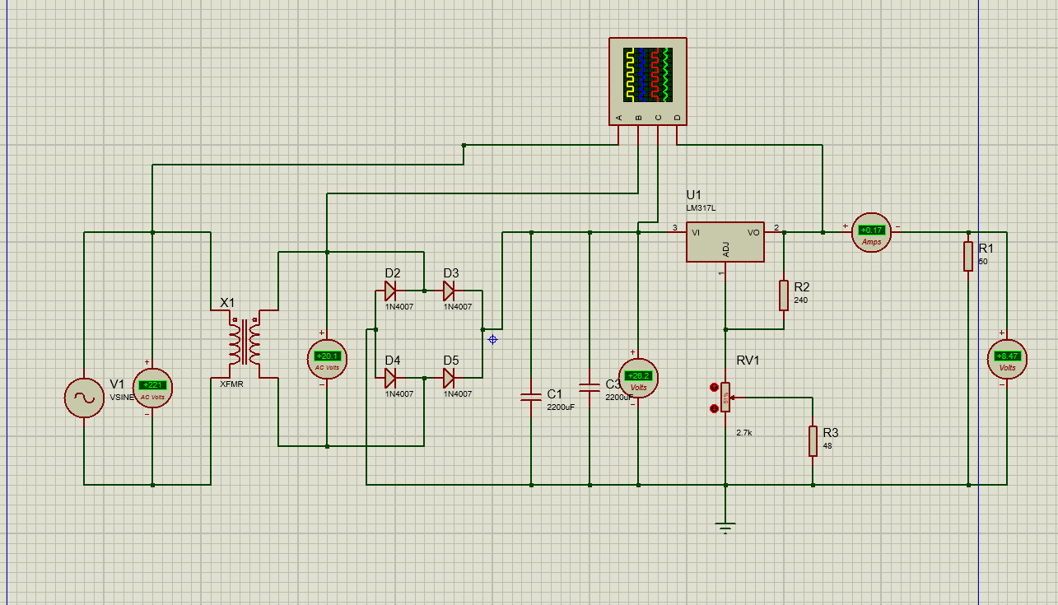图2.1连续可调电压直流稳压电源电路
（2）电路工作原理分析及关键监测点波形和相关监测值说明

电路工作原理分析
本电路为基于 LM317 的可调线性稳压电源，220V 交流电经变压器降压、桥式整流、电容滤波后得到平滑直流，送入 LM317 三端可调稳压器，调节电位器 RV1 可改变分压比，实现输出电压的连续可调，R1 作为模拟负载验证带载效果。

关键监测点波形及电压值
变压器原边为工频正弦波，有效值约 221V，频率 50Hz； 变压器副边为同频正弦波，有效值约 20.1V； 整流输出为全波脉动直流波形，频率为市电 2 倍； 滤波后 LM317 输入端为带小幅纹波的直流，平均电压约 26.2V； 输出端为稳定直流，当前调节下电压约 6.47V，可通过电位器连续调整，纹波极小。

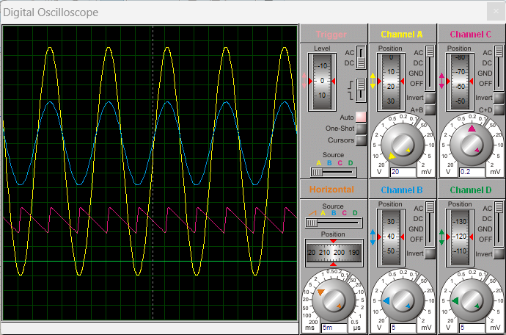图2.2-关键监测点波形
（3）其他说明

2.2 模拟电路设计与仿真

2.2.1 设计要求
要求利用集成运算放大器芯片（OP07、LM358、LF347等），仿真软件自带信号源、信号发生器、示波器、其他电子元件等，利用完成如下要求电路设计及仿真：
- 反相、同相比例运算电路设计与仿真验证；
- 反相、同相加法运算电路设计与仿真验证；
- 减法运算电路设计与仿真验证；
- 上述电路放大倍数自定（根据输入信号幅值及输出波形不失真为依据）、要求记录输入与输出参数（幅值、频率、波形、放大倍数等），可尝试对多种信号进行运算处理。例如：直流信号、正弦信号、三角波、锯齿波、方波等信号，观察仿真结果的异同点；对直流信号放大，要使用直流电压表直接显示输入输出信号的电压值。
- 各小组电路设计使用芯片及电源电压见下表：
项 目 | 第1组 | 第2组 | 第3组 | 第4组 | 第5组 | 第6组
使用芯片 | OP07 | LM358 | LF347 | OP07 | LM358 | LF347
电源电压 | ±9V | ±12V | ±15V | ±9V | ±12V | ±15V

2.2.2 完成情况

2.2.2.1 反相比例运算电路设计与仿真
（1）设计电路与仿真结果
电路及其仿真结果见图2.1。
该电路使用元器件基本特点及参数说明：
LF347运算放大器
电阻R1（10kΩ），输入电阻，连接输入信号与运放反相输入端。
电阻RF（20kΩ），反馈电阻，构成负反馈回路。
电阻R2（10kΩ），平衡电阻，接同相输入端与地，抵消输入偏置电流带来的输出误差。
信号发生器，可输出正弦波、三角波、方波等多种波形，为电路提供幅值、频率可调的输入激励。
数字示波器，用于观测输入、输出信号的波形形态、幅值大小与相位关系。

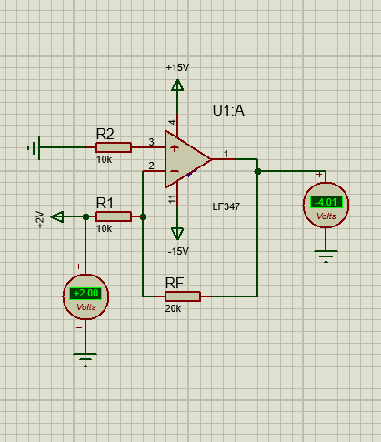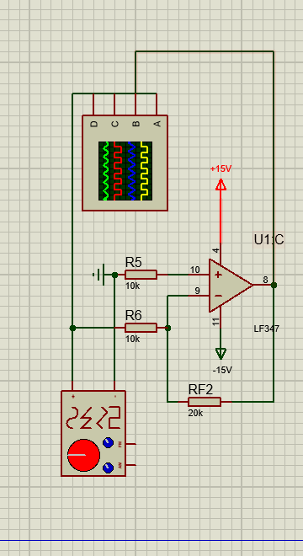
图2.1反相比例运算电路

- 电路工作原理分析及关键监测点波形和相关监测值说明

电路工作原理分析
本电路基于 LF347 运算放大器构成反相比例放大电路，采用 ±15V 双电源供电，同相端经电阻接地，输入信号经电阻接入反相端，反馈电阻构成负反馈环路。依托运放虚短、虚断特性，输出与输入信号反相，放大倍数由反馈电阻与输入电阻的阻值比决定，可对交、直流信号实现固定比例的放大处理。

关键监测点波形及电压值
直流输入工况下，输入为 + 2.00V 平直直流电平，输出约为 - 4.01V 直流，与 - 2 倍的理论增益基本吻合。交流输入工况下，输入端为正弦交流波形，输出端为相位相反、幅值放大 2 倍的同频正弦波形，信号无明显失真。

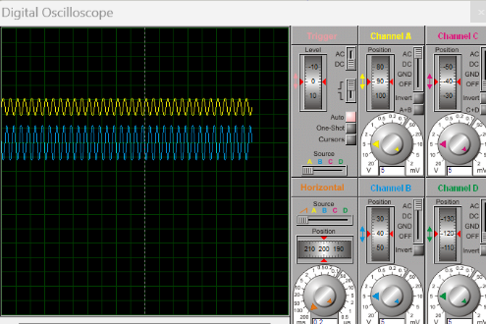
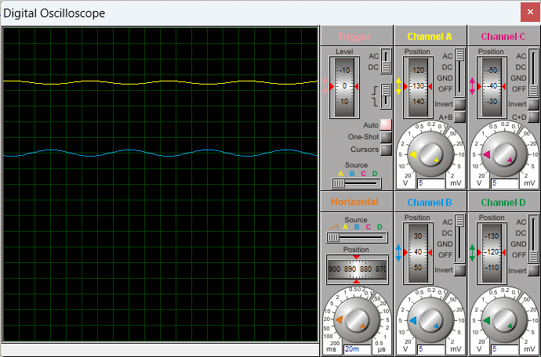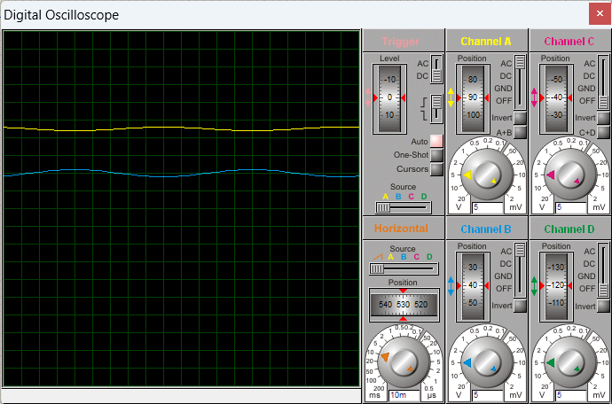图2.2-关键监测点波形

（3）其他说明

2.2.2.2 同相比例运算电路设计与仿真
（1）设计电路与仿真结果
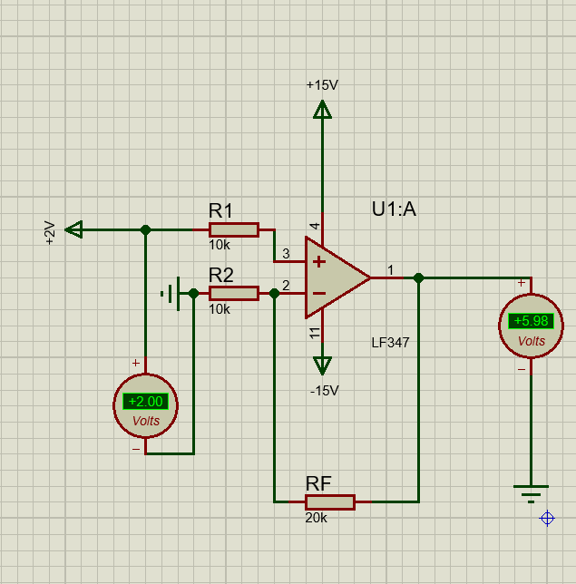
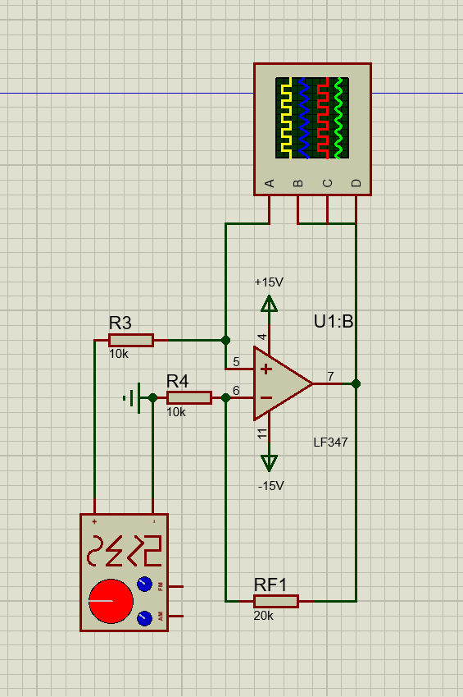图2.1同相比例运算电路

- 电路工作原理分析及关键监测点波形和相关监测值说明

电路工作原理分析
本电路基于 LF347 运放构成同相比例放大电路，采用 ±15V 双电源供电，输入信号接入同相端，反相端经电阻接地，反馈电阻构成深度负反馈环路。依托运放虚短、虚断特性，输出与输入同相，放大倍数由反馈电阻与反相端接地电阻的比值决定，可对交、直流信号实现同相比例放大。

关键监测点波形及电压值
直流工况下，输入为 + 2.00V 平直直流，输出约 + 5.98V，与 3 倍的理论增益基本吻合。交流方波工况下，输入为方波波形，输出为同相位、幅值放大 3 倍的同频方波，信号相位一致、无明显失真。

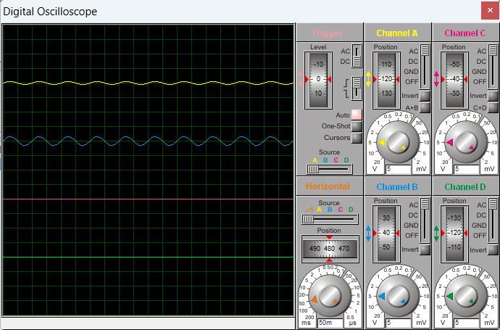
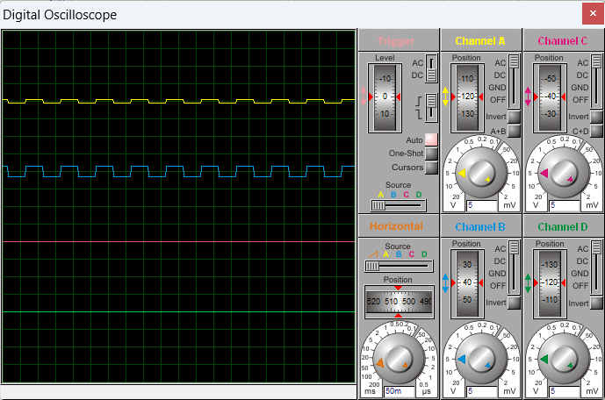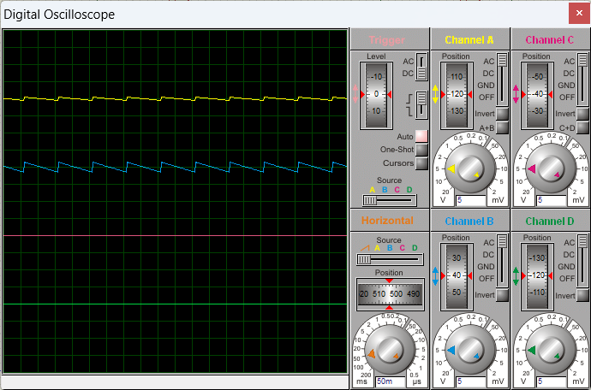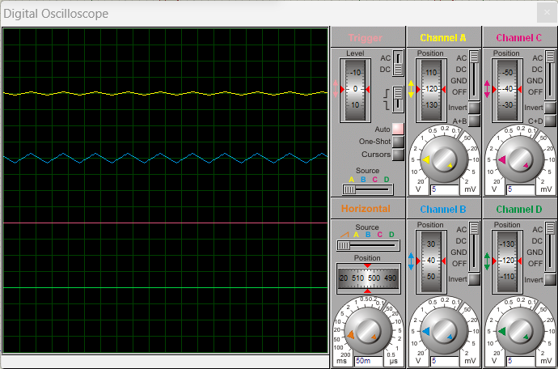图2.2-关键监测点波形
（3）其他说明

2.2.2.3 反相相加法运算电路设计与仿真

（1）设计电路与仿真结果

电路工作原理分析
本电路基于 LF347 运放构成反相加法运算电路，采用 ±15V 双电源供电，同相端经电阻接地，两路输入信号经电阻接入反相端，反馈电阻构成深度负反馈。依托运放虚短、虚断特性，反相端呈虚地状态，输出为两路输入信号的反相加权和，可实现多路信号的比例求和运算。

关键监测点波形及电压值
直流工况下，两路输入均为 + 2.00V 平直直流电，输出电压约 - 4.01V，符合反相加法的运算关系。交流工况下，输入两路交流信号，输出为反相求和波形，幅值为两路输入加权后的总和，信号无明显失真。

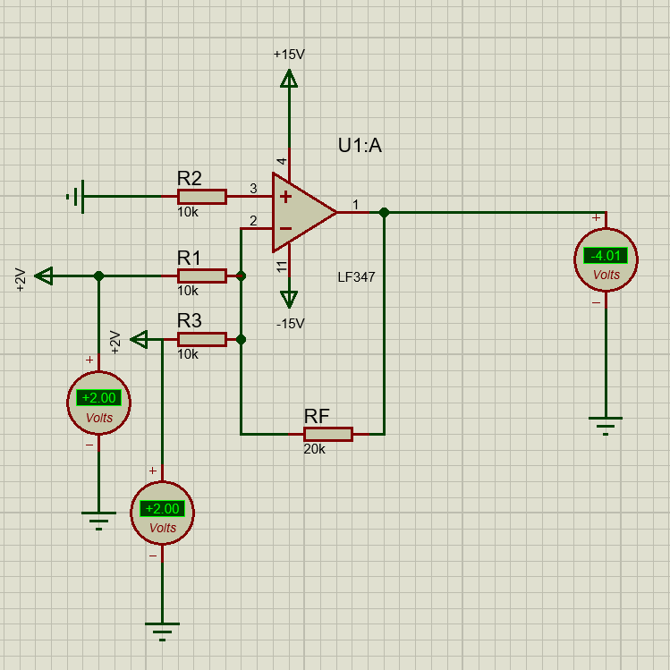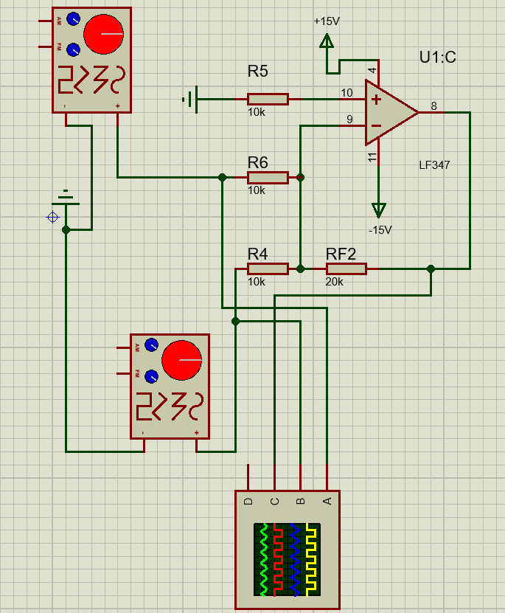图2.1反向相加发运算电路

（2）电路工作原理分析及关键监测点波形和相关监测值说明
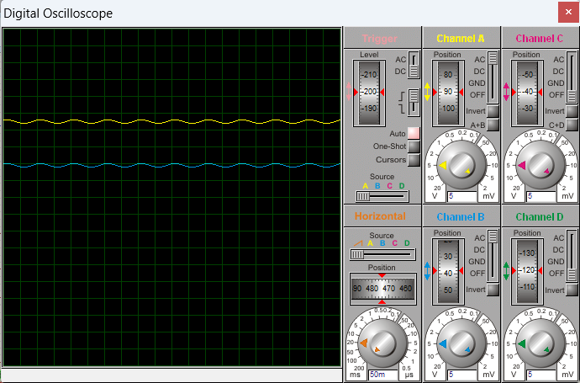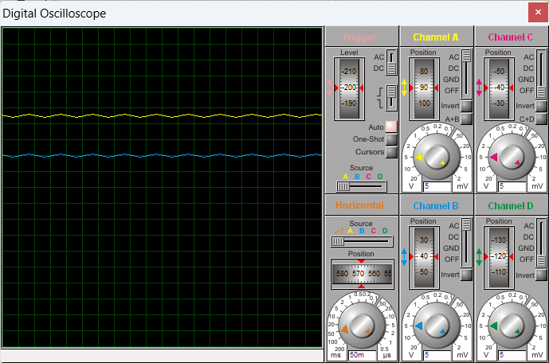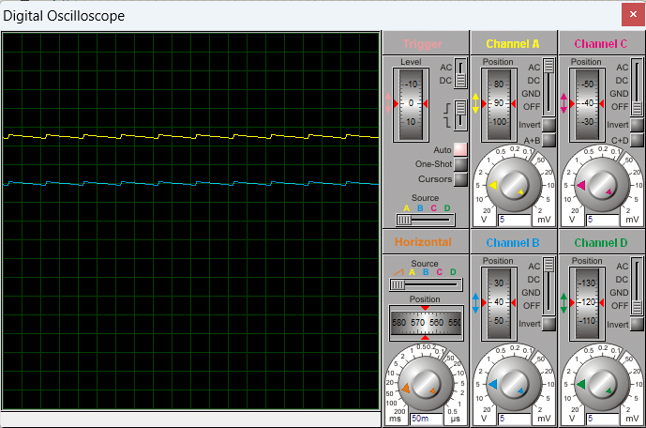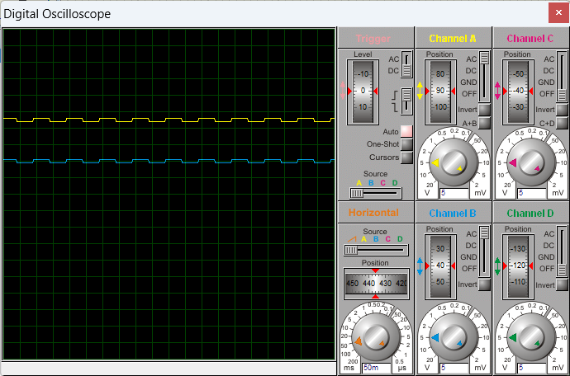图2.2-关键监测点波形

（3）其他说明

2.2.2.4 同相加法运算电路设计与仿真
（1）设计电路与仿真结果

电路及其仿真结果见图2.1。
该电路使用元器件基本特点及参数说明：
LF347运算放大器
电阻 R1（10kΩ），第一路输入电阻，连接输入信号与运放同相输入端。
电阻 R5（10kΩ），第二路输入电阻，连接另一路输入信号与运放同相输入端。
电阻 RF（20kΩ），反馈电阻，决定电路的电压放大比例。
电阻 R2（10kΩ），接地电阻，接反相输入端与地，与反馈电阻共同决定同相放大倍数，同时平衡输入阻抗。
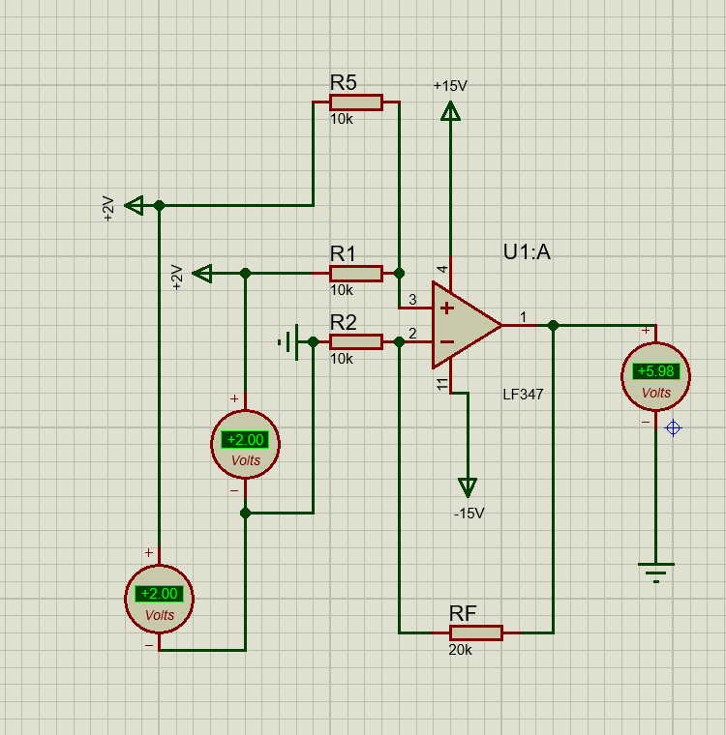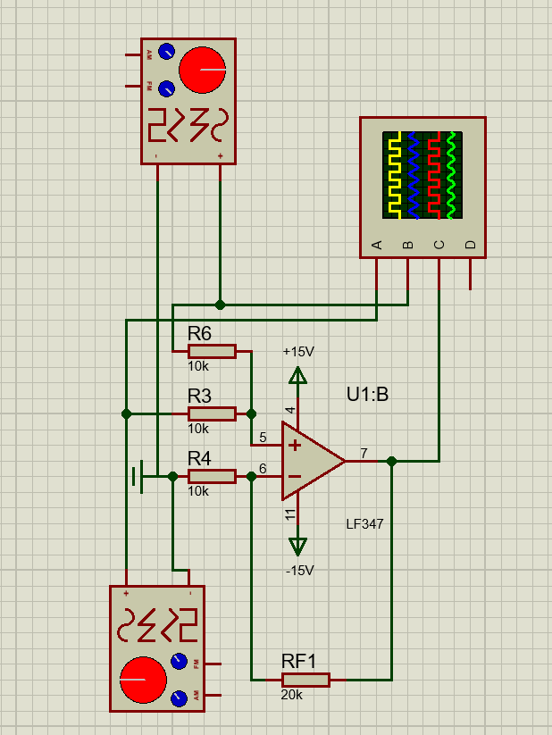图2.1同向加法运算电路
- 电路工作原理分析及关键监测点波形和相关监测值说明

电路工作原理分析
本电路基于 LF347 运放构成同相加法运算电路，采用 ±15V 双电源供电，两路输入信号经电阻接入同相端，反相端搭配接地电阻与反馈电阻构成深度负反馈。依托运放虚短、虚断特性，同相端电压为两路输入的加权和，输出与输入同相，可实现两路信号的同比例同相加法运算，输入阻抗较高。

关键监测点波形及电压值
直流工况下，两路输入均为 + 2.00V 平直直流电，输出电压约 + 5.98V，与同相加法的理论计算值基本吻合。交流工况下，输入方波、三角波、正弦波等不同波形信号时，输出为同频同相的对应波形，幅值为两路输入加权求和后的结果，信号无明显失真。

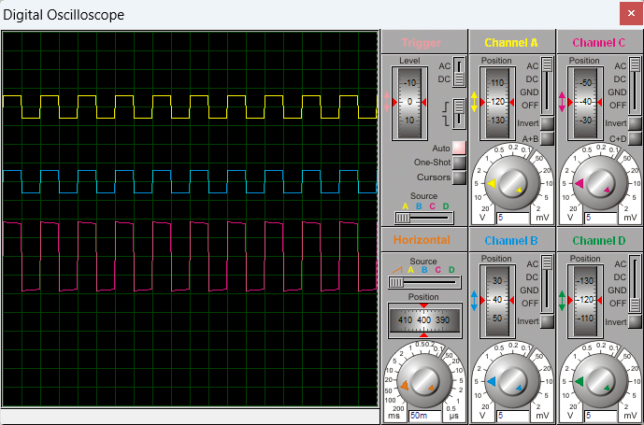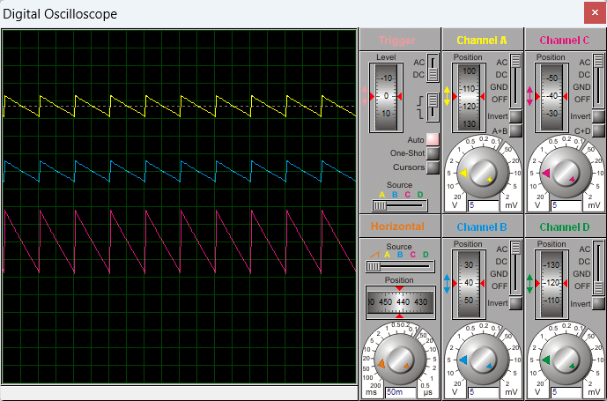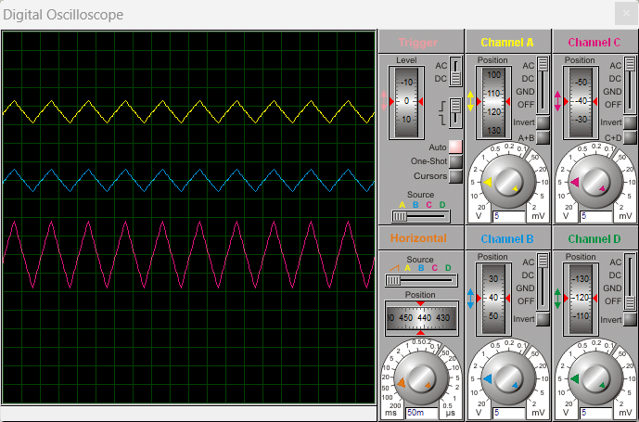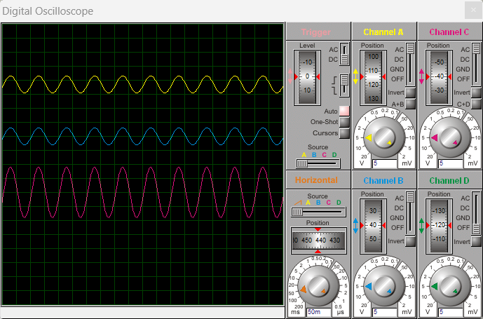
图2.2-关键监测点波形
（3）其他说明

2.2.2.5 减法运算电路设计与仿真
（1）设计电路与仿真结果
电路及其仿真结果见图2.1。
该电路使用元器件基本特点及参数说明：
LF347 运算放大器
电阻R1（10kΩ），反相输入电阻，连接反相输入信号与运放反相输入端。
电阻R2（20kΩ），同相输入电阻，连接同相输入信号与运放同相输入端。
电阻R3（10kΩ），同相端接地电阻，与同相输入电阻构成分压支路，同时平衡输入阻抗。
电阻RF（20kΩ），反馈电阻，构成深度负反馈回路，决定电路的运算比例。
信号发生器，数字示波器.

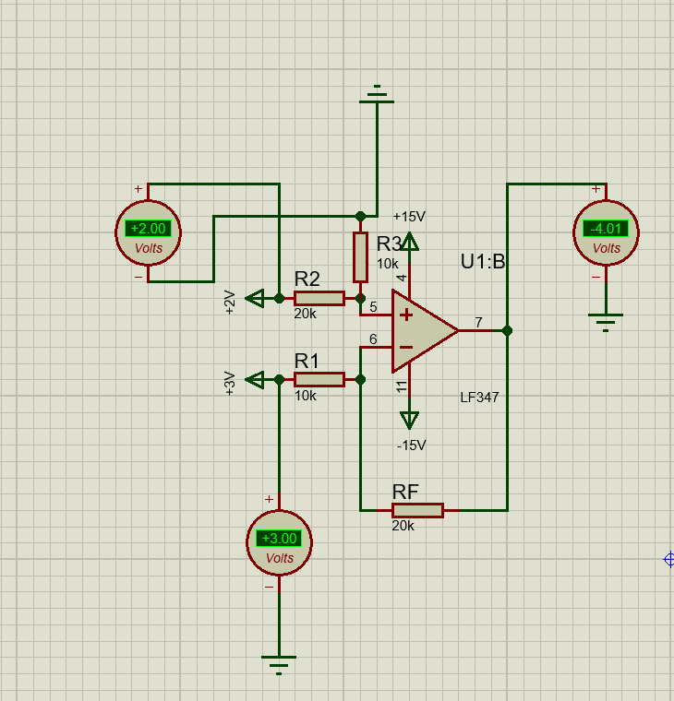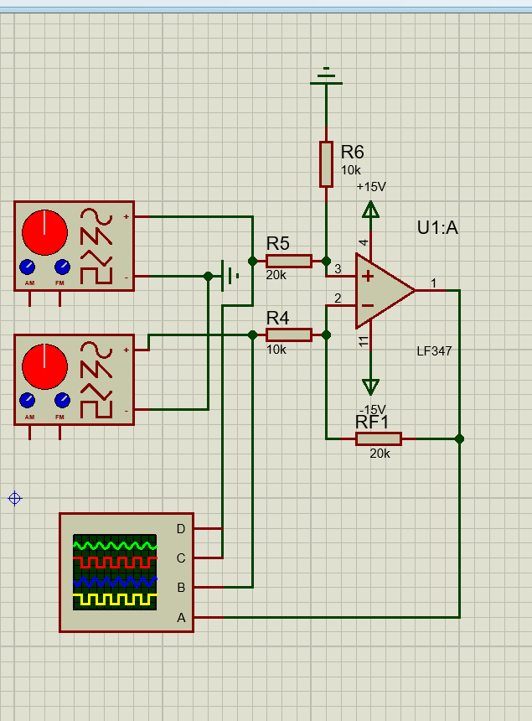
图2.1减法运算电路设计
- 电路工作原理分析及关键监测点波形和相关监测值说明

电路工作原理分析
本电路基于 LF347 运放构成差分运算电路，采用 ±15V 双电源供电，两路输入信号分别经电阻接入反相端与同相端，反馈电阻构成深度负反馈。依托运放虚短、虚断特性，输出与两路输入的加权差值成正比，可实现信号减法运算，具备抑制共模干扰的能力。

关键监测点波形及电压值
直流工况下，反相输入 + 3.00V、同相输入 + 2.00V，输出电压约 - 4.01V，与理论运算结果基本一致。交流工况下，输入方波、三角波、正弦波等信号时，输出为两路输入按比例相减后的对应波形，频率与输入相同，信号无明显失真。

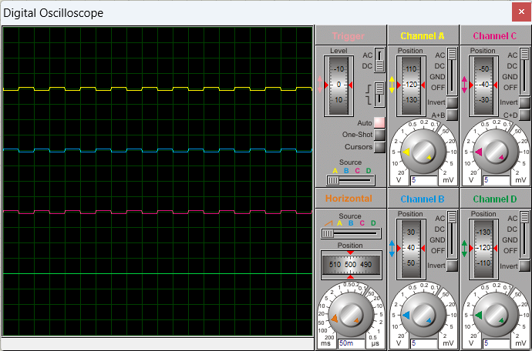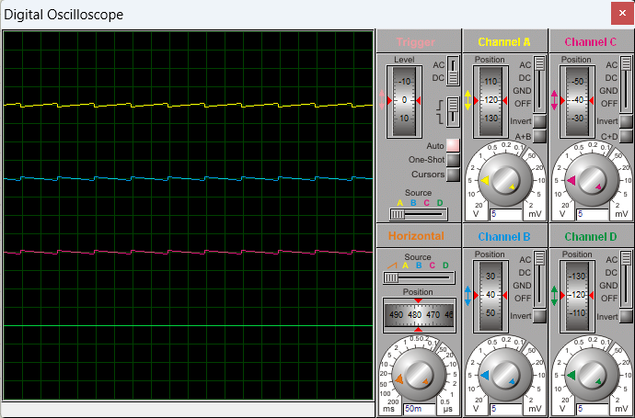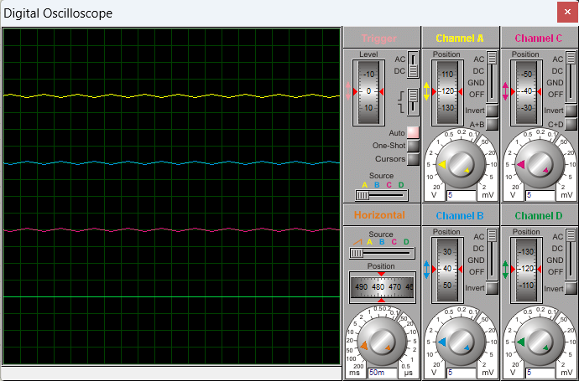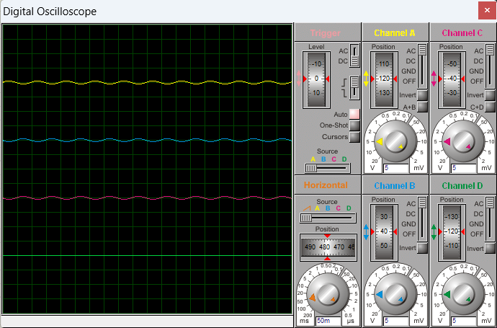
图2.2-关键监测点波形
（3）其他说明

2.3 数字电路设计与仿真

2.3.1 三人表决电路设计与仿真

2.3.1.1 设计要求
每人有一按键，如果赞同，按键，表示“1”；如不赞同，不按键，表示“0”。表决结果用指示灯表示，多数赞同，灯亮为“1”，反之灯不亮为“0”。
（1）选用74LS系列门电路芯片（通过网络查询芯片型号）；
（2）用LED（LED-REN）指示表决状态；
（3）用交替性按钮（BUTTON）指示按键状态。

2.3.1.2 完成情况
（1）设计电路与仿真结果
电路及其仿真结果见图2.1。
该电路使用元器件基本特点及参数说明：
74LS32或门芯片，74LS11与门芯片，电阻R1、R2、R3，阻值均为2kΩ，按键开关共3只，红色发光二极管LED-RED

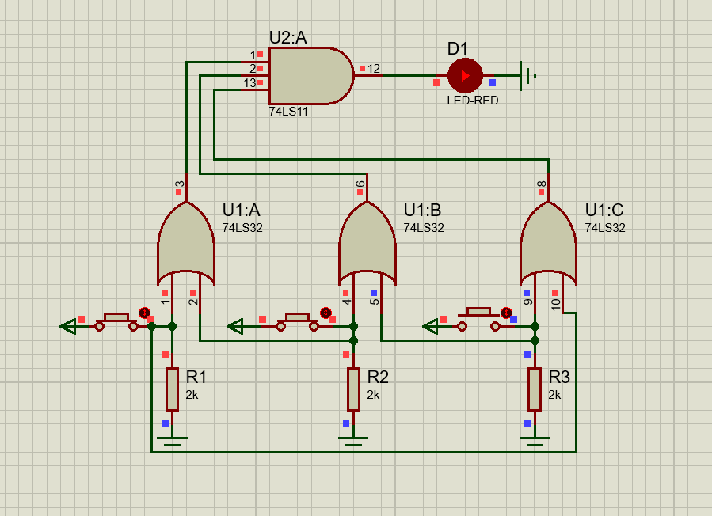
图2.1三人表决电路

（2）电路工作原理分析及关键监测点波形及相关监测值说明

电路工作原理分析
本电路为三人多数表决逻辑电路，由 74LS32 或门、74LS11 与门搭配按键、下拉电阻与指示 LED 构成。按键未按下时经下拉电阻为低电平，按下后输入高电平；电路通过或门与与门的组合逻辑实现表决功能，当三个按键中至少两个按下时，与门输出高电平，LED 点亮；仅单个或零个按键按下时输出低电平，LED 熄灭。

关键监测点波形及电压值
按键输入端为数字电平信号，未按下时为低电平，电压约 0V；按下时为高电平，电压约 5V。 各或门输出端遵循 “有高则高、全低则低” 的逻辑，高电平约 3.4V，低电平约 0.3V。 与门输出端即 LED 阳极，仅当三路输入均为高电平时输出高电平，电压约 3.4V，LED 导通点亮；其余状态输出低电平，电压约 0.3V，LED 保持熄灭。

（3）其他说明

2.3.2 七段译码电路显示电路设计与仿真

2.3.2.1 设计要求
要求以二进制输入0~9是其中某一个数字后，可以在7段数码管上以十进制显示该数字。
（1）7段共阳数码管仿真模型：7SEG-COM-ANC；
（2）译码器芯片：74LS247；
（3）拨位开关：DISPSW_4；
（4）供电电源：+9V；
（5）在报告中以截图形式记录不少于5位数字显示状态，并对电路原理进行分析。

2.3.2.2 完成情况
（1）设计电路与仿真结果
电路及其仿真结果见图2.1。
该电路使用元器件基本特点及参数说明：
7段共阳数码管仿真模型：7SEG-COM-ANC；
译码器芯片：74LS247；
拨位开关：DISPSW_4；
供电电源：+9V；
电阻若干；

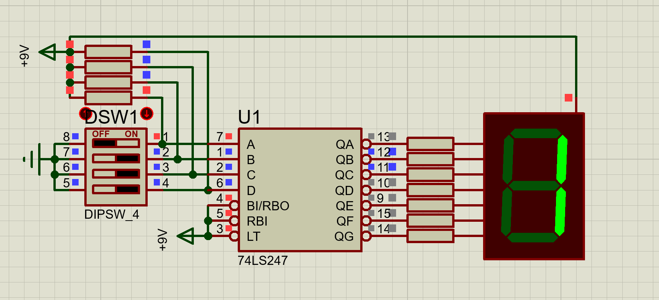
图2.1七段译码电路

- 电路工作原理分析及关键监测点波形及相关监测值说明

电路工作原理分析
本电路为 BCD 码七段数码显示电路，采用 + 9V 供电。4 位拨位开关输入 8421 格式的 BCD 码，送入 74LS247 译码驱动器，芯片将 4 位二进制信号译码为七段段控信号，输出低电平有效，驱动共阳极七段数码管对应段点亮，直观显示 0-9 的十进制数字。

关键监测点波形及电压值
拨位开关输出为数字电平，开关导通时为低电平，电压约 0V；开关断开时为高电平，电压约 9V。74LS247 的段选输出端，对应段需点亮时输出低电平约 0.3V，段熄灭时输出高电平。数码管公共端接 + 9V，段引脚为低电平时对应段导通发光。
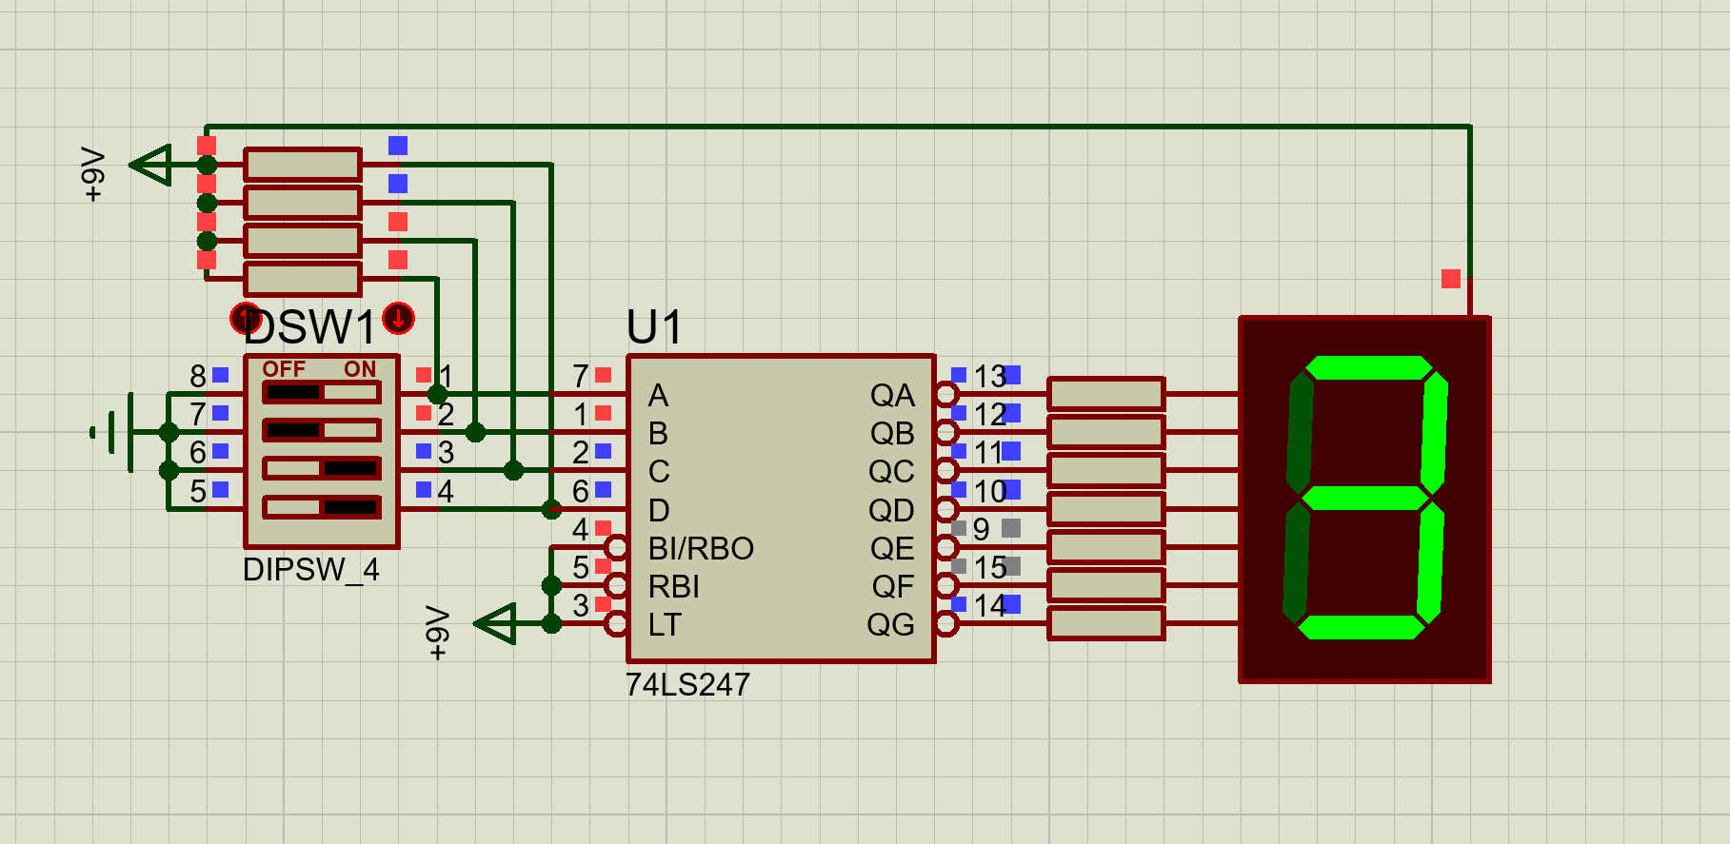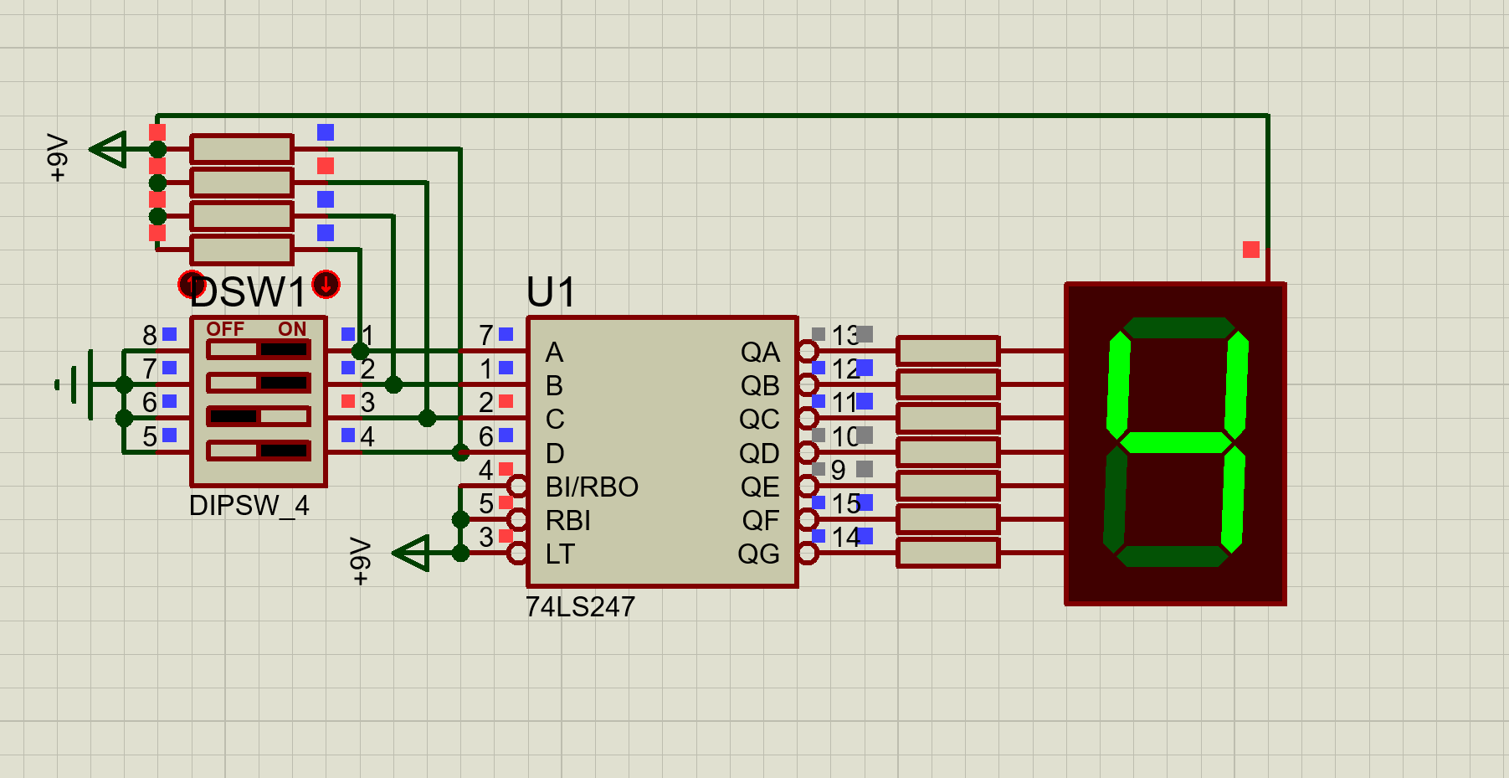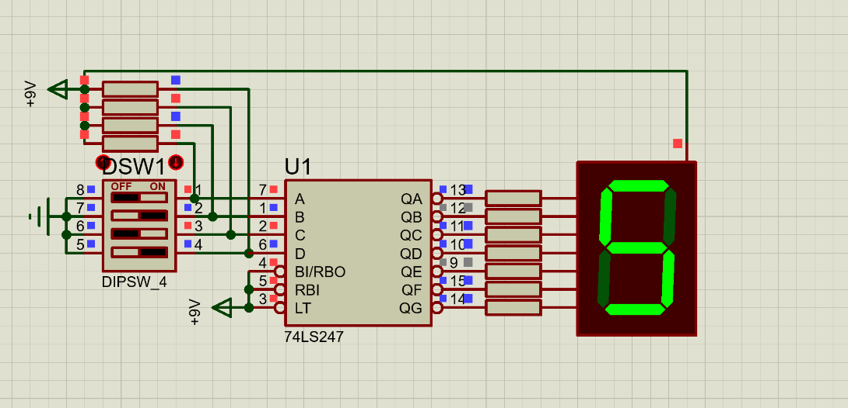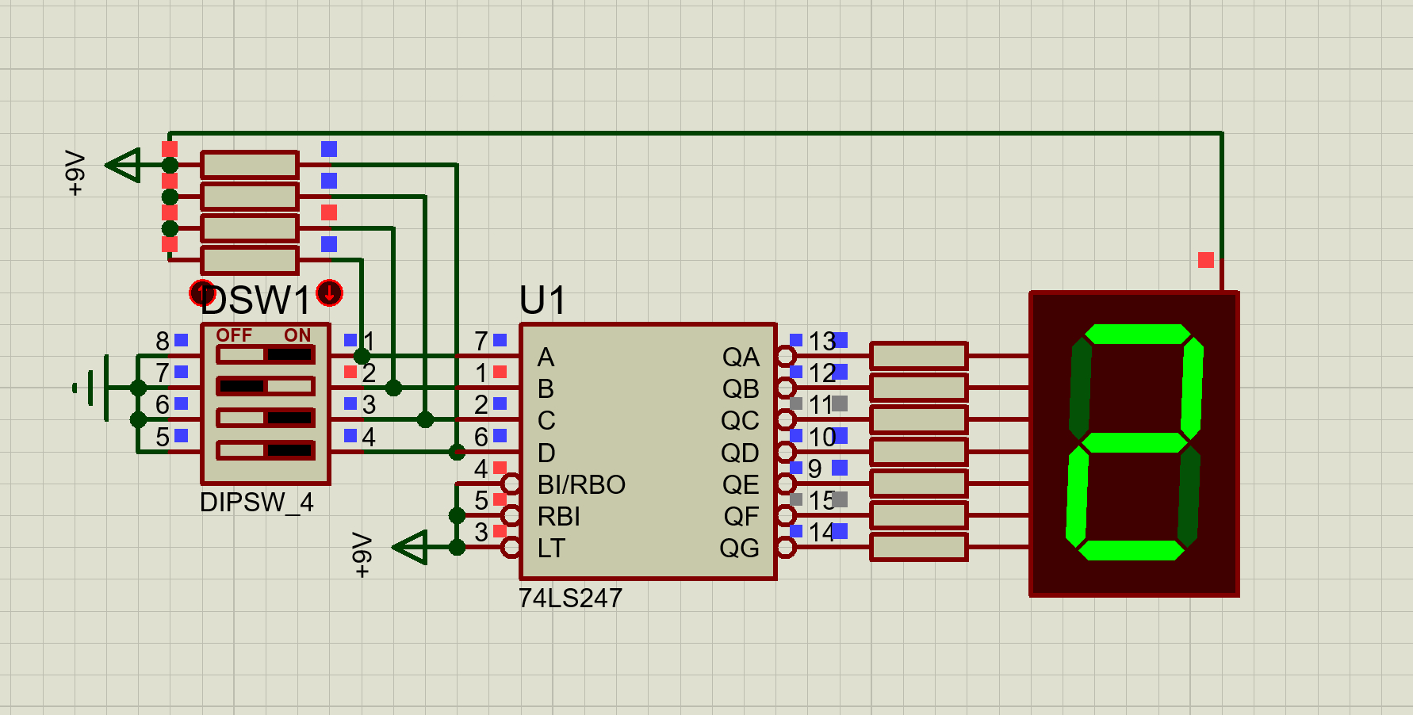
图2.2-关键监测点波形
（3）其他说明

三、综合电路设计与仿真

3.1 函数信号发生器电路设计与仿真

3.1.1 设计要求
设计一款函数信号发生器电路，该电路能自动生成频率在一定范围内连续可调的正弦波、三角波及方波电压信号，要求如下：
（1）优先选用前序设计中用的芯片，也可以选用其他仿真软件中能查到的芯片；
（2）要求用示波器显示三种波形；
（3）以截图方式在报告中记录三种不同频率下的三种波形，并对电路进行分析说明。

3.1.2 完成情况

3.1.2.1 设计电路与仿真结果
电路及其仿真结果见图3.1。
该电路使用元器件基本特点及参数说明：
NE555定时器芯片
电阻R1（1kΩ）、电阻R2（62kΩ），电位器RV1（20kΩ），电容C3（0.01μF）
电容C1（0.01μF），
电容 C2（10μF）
电阻R3、R4、R5，阻值均为 10kΩ
电容C4（0.47μF）、电容C5（0.1μF）、电容C6（0.1μF）
+12V 直流电源
数字示波器

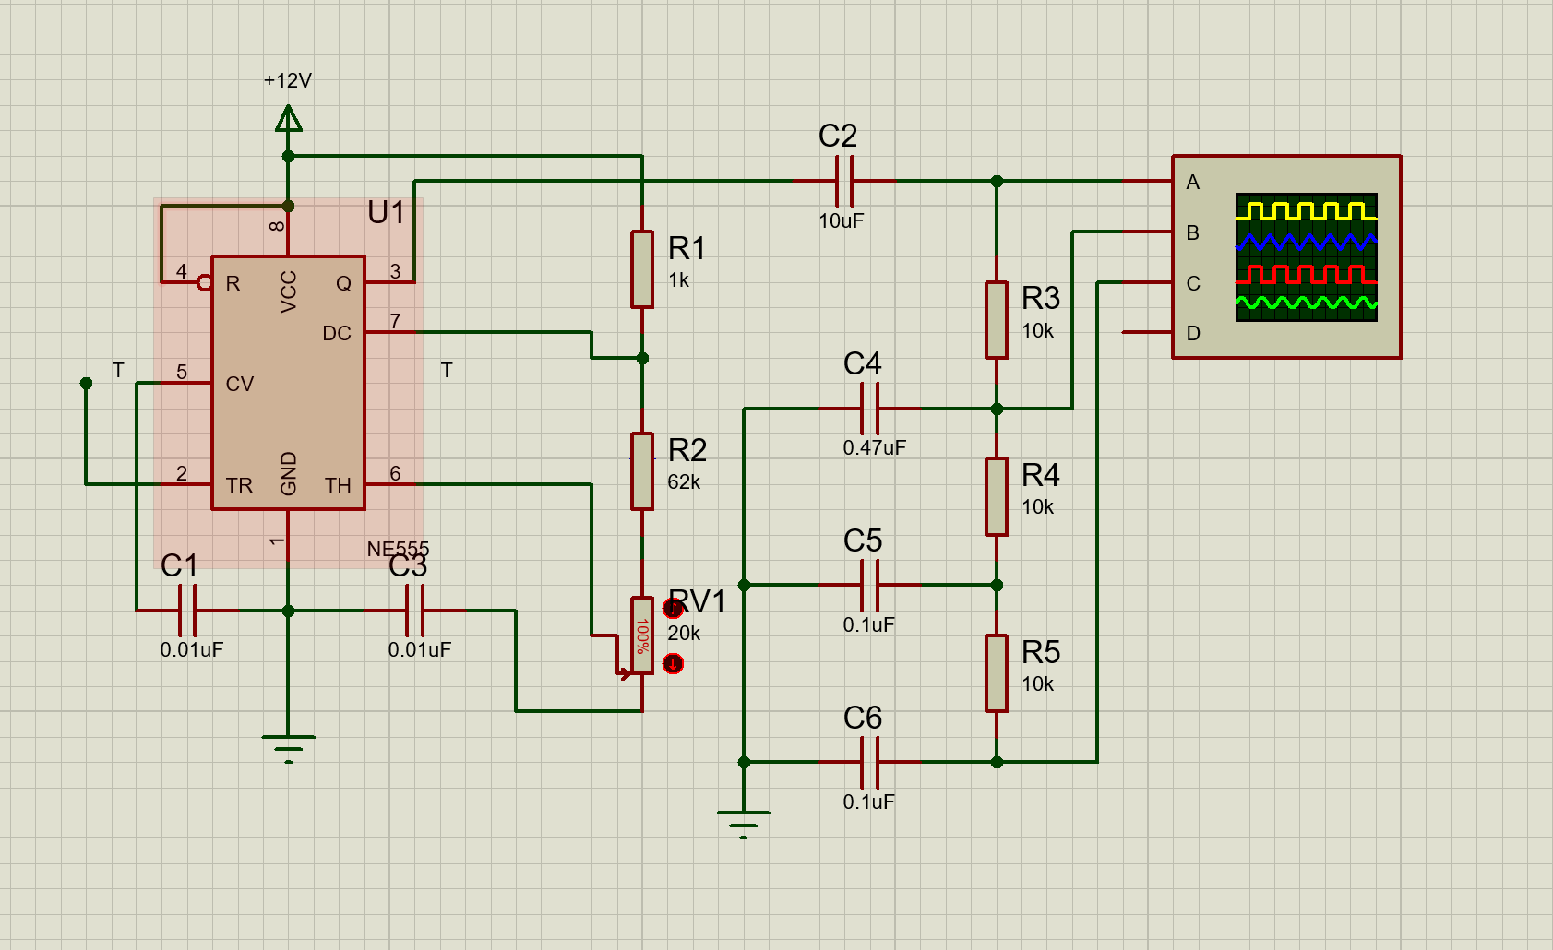
图3.1函数信号发生器电路

3.1.2.2电路工作原理分析及关键监测点波形及相关监测值说明

电路工作原理分析
本电路为简易正弦波发生电路，采用 + 12V 直流供电。NE555 定时器外接阻容网络构成多谐振荡器，产生连续方波信号，调节电位器 RV1 可改变振荡频率；方波经隔直电容送入三级 RC 低通滤波网络，逐级滤除高次谐波分量，最终输出近似正弦波。

关键监测点波形及电压值
NE555 输出端：矩形方波，高电平约 12V、低电平接近 0V，频率可通过 RV1 连续调节。
第一级滤波输出：近似三角波，方波边沿被平滑，高次谐波被初步滤除。
后两级滤波输出：波形逐步趋近正弦波，幅值逐级衰减，失真度逐步降低，最终输出低失真近似正弦波。

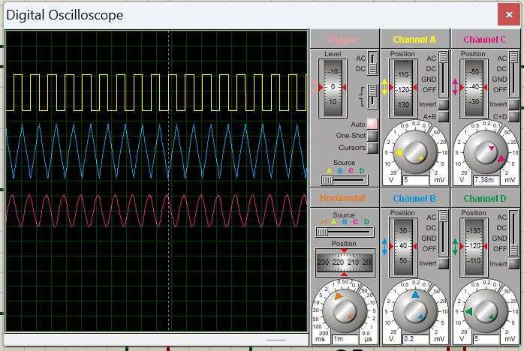
图3.2-关键监测点波形

3.1.2.3 其他说明

3.2 流水灯电路设计与仿真

3.2.1 设计要求
要求使用555和4017芯片及电阻、电容、电位器、LED等元件完成“流水灯”电路设计，该电路可通过调整电位器阻值，改变流水灯循环点亮时间。
在报告中以截图形式记录流水灯循环动作状态，并对电路原理进行分析。

3.2.2 完成情况

3.2.2.1 设计电路与仿真结果
电路及其仿真结果见图2.1。
该电路使用元器件基本特点及参数说明：
NE555定时器芯片，CD4017十进制脉冲分配器，CMOS 型十进制计数/时序译码器，电位器RV1，阻值20kΩ，电阻R1（80kΩ）、R2（1kΩ），限流电阻R3~R11，阻值均为 500Ω，电容C1（0.01μF），电容C2（0.01μF），发光二极管D1~D9，+12V直流电源，数字示波器

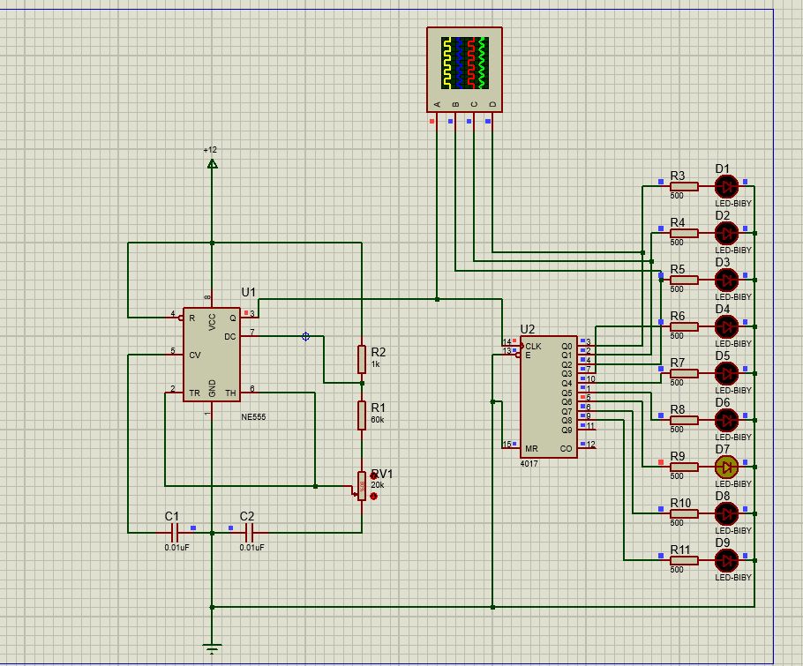
图3.1流水灯电路

3.2.2.2电路工作原理分析及关键监测点波形及相关监测值说明

电路工作原理分析
本电路为 LED 流水灯电路，由 NE555 多谐振荡器与 CD4017 十进制脉冲分配器构成，采用 12V 直流供电。NE555 外接阻容网络产生连续方波时钟信号，调节电位器可改变振荡频率；时钟信号输入 CD4017 后，芯片对脉冲计数并依次选通各输出端，驱动 9 路 LED 按顺序轮流点亮，循环往复实现流水效果。

关键监测点波形及电压值
NE555 输出端为连续矩形方波，高电平约 12V、低电平接近 0V，频率可通过电位器连续调节。CD4017 各输出端为顺序出现的脉冲波形，高电平约 12V，单个循环周期内仅有一路输出高电平，对应单只 LED 点亮，脉冲间隔与时钟周期一致。

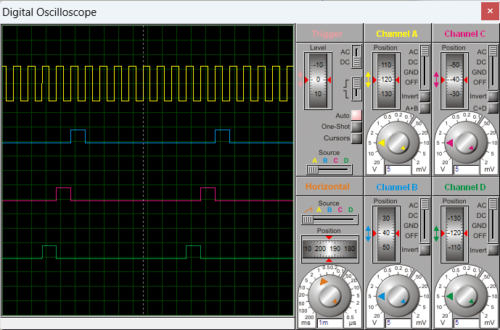
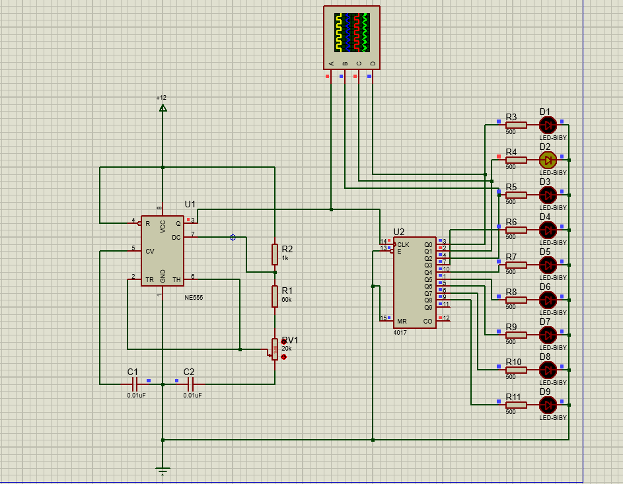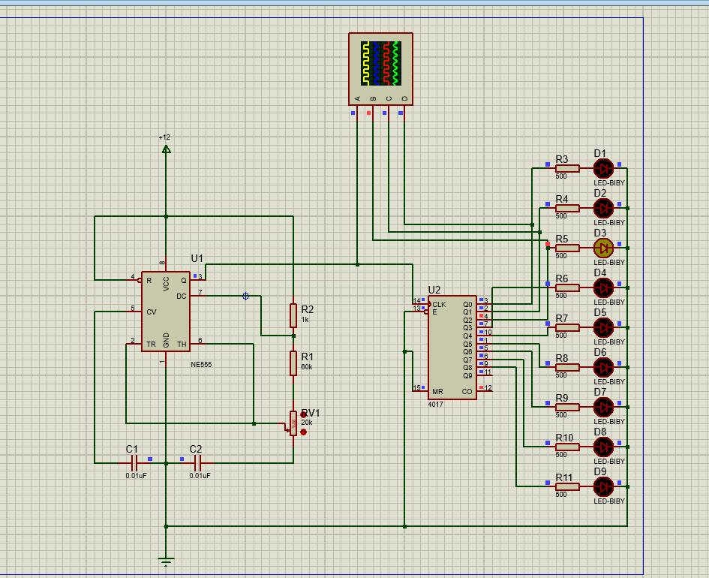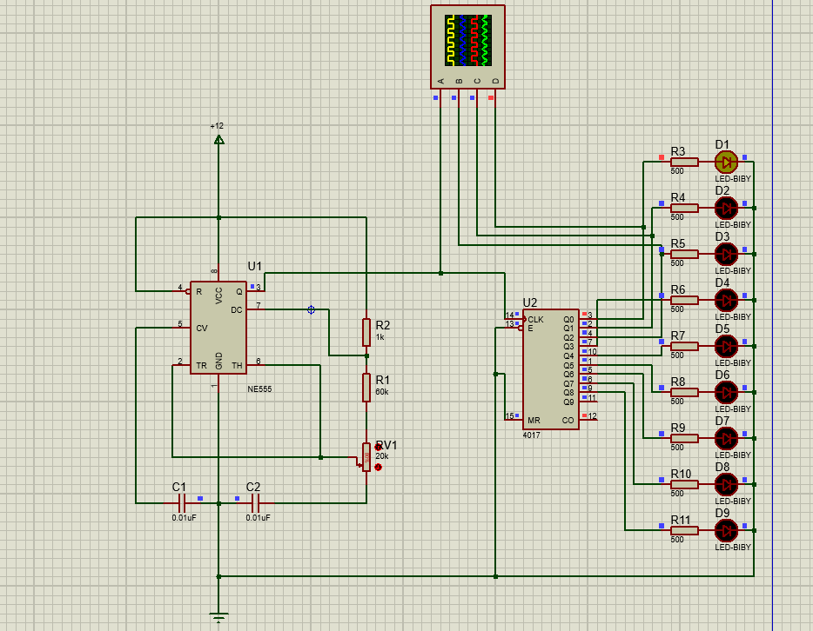
图3.2-关键监测点波形

3.2.2.2 其他说明

四、自主创新设计项目

4.1 应用场景及设计要求

4.1.1 应用场景
作为小功率 PWM 调光器，用于桌面氛围灯、仪器仪表背光、展示柜照明等场景，通过电位器手动连续调节 LED 亮度，无工频频闪。作为 555 定时器工作原理、三极管开关驱动、脉冲宽度调制（PWM）技术的演示实验电路，适合电子基础实训课程。用于工业控制设备、小家电的运行状态指示，可根据环境亮度调节指示亮度，兼顾辨识度与功耗。

4.1.2 设计要求
采用 12V 直流电源供电，适配通用直流电源适配器。通过三极管扩流驱动 4 路红色 LED，实现亮度连续可调。

4.2 完成情况

4.2.1 设计电路与仿真结果
电路及其仿真结果见图2.1。
该电路使用元器件基本特点及参数说明：
555定时器IC，1KΩ电阻，红色LEDx4，2N2222 NPN晶体管，0.1μF电容，0.01μF电容，50KΩ电位器，1N4148二极管，12V电源

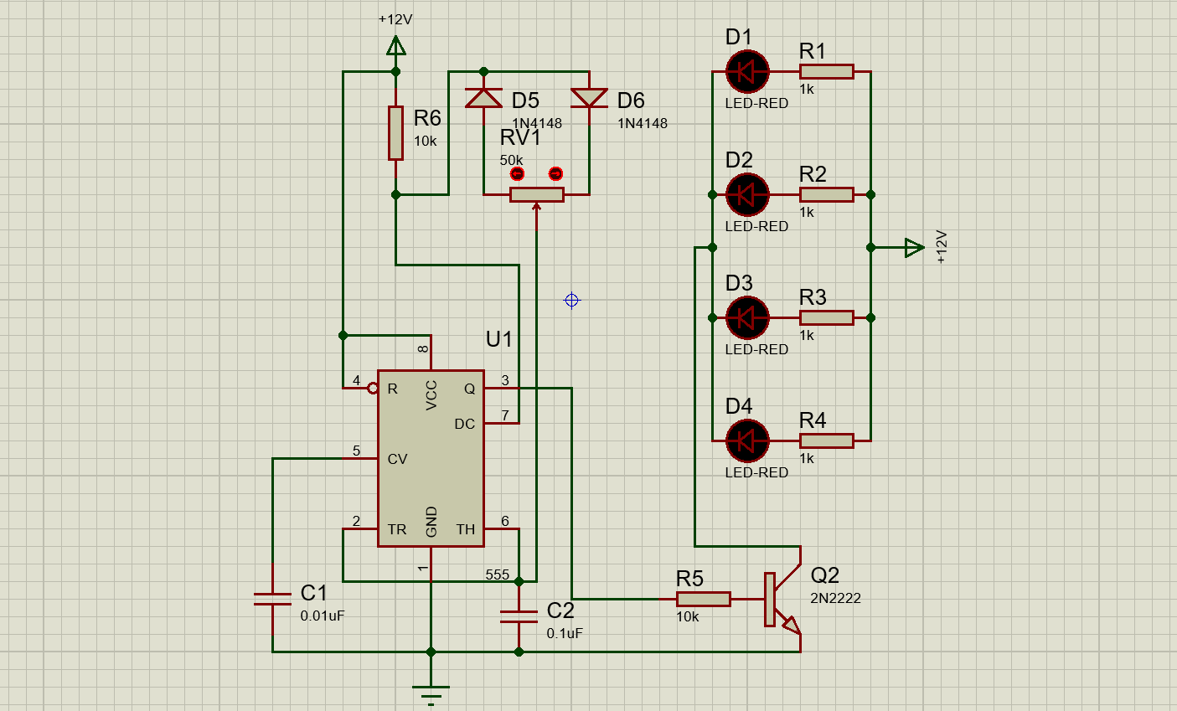
图4.1电路

4.2.2电路工作原理分析及关键监测点波形及相关监测值说明

电路工作原理
电路由 PWM 振荡单元与 LED 驱动单元两部分组成，555 定时器工作在多谐振荡器模式，两只 1N4148 二极管分离了定时电容 C2 的充放电路径，电源经 R6、D5 与电位器上半段向 C2 充电，C2 则通过电位器下半段、D6 和 555 内部放电管完成放电。调节电位器可改变充放电的时长比例，输出频率基本恒定、占空比连续可调的 PWM 方波信号，5 脚外接的 0.01μF 电容用于滤波抗干扰，4 脚接高电平维持芯片持续工作。555 输出的 PWM 信号经 R5 限流后，控制 2N2222 三极管的通断，同步驱动四路带有限流电阻的红色 LED，借助人眼视觉暂留效应，通过改变信号占空比即可实现 LED 亮度的无级调节。

关键监测点波形及相关监测值说明
关键监测点中，定时电容 C2 上端即 555 的 2、6 引脚处为指数锯齿波，电压在 4V 至 8V 之间往复变化，对应电源的三分之一到三分之二阈值，振荡周期约 4.2ms；555 第 3 脚输出端为标准矩形方波，高电平约 11.5V、低电平约 0.2V，电位器抽头居中时占空比约 60%；三极管 Q2 的集电极也就是 LED 公共阴极处为反相矩形波，三极管截止时电平约 12V，饱和导通时电平约 0.3V；单路 LED 支路为脉冲电流，导通峰值约 10mA，电流平均值随信号占空比线性变化。调节电位器时，输出占空比可在 15% 至 95% 的区间内连续变化，对应 LED 亮度从接近熄灭到接近满亮度连续平滑调节。

4.2.3 其他说明
4.3 完成情况

4.3.1 应用场景
该电路为三人数字抢答器，适用于知识竞赛、课堂互动答题、团建益智游戏等场景，可实现多路选手的优先抢答判定、状态锁存与结果指示，保障抢答过程的公平性与便捷性。

4.3.2 设计要求
支持 3 路独立抢答输入，优先识别首个按下按键的选手，对应指示灯点亮；
具备抢答锁存功能，首个选手抢答成功后，后续按键操作无效，避免多人抢答的判定冲突；
配备复位按键，可手动清零电路状态，开启下一轮抢答；
采用 + 12V 直流供电，通过数字逻辑芯片实现核心功能，工作稳定可靠。

4.3.1 设计电路与仿真结果
电路及其仿真结果见图4.1。
该电路使用元器件基本特点及参数说明：
NE555定时器芯片，74HC175四D触发器，74HC20 双4输入与非门，抢答按键3只，复位按键1只，电阻R1 60kΩ，电阻R2 1kΩ，电位器RV1 20kΩ，电容C10.01μF，电容C20.01μF，下拉电阻组，发光二极管D1~D3 共3只，限流电阻R4~R61kΩ，+12V直流电源。

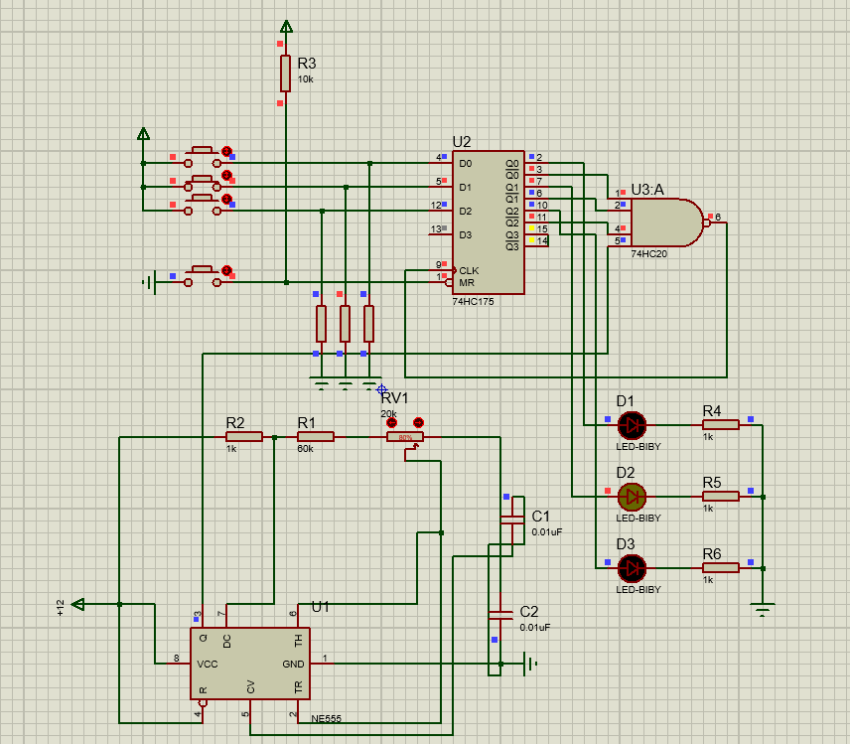

4.3.2电路工作原理分析及关键监测点波形及相关监测值说明

电路工作原理分析
电路由时钟发生、抢答锁存、输入按键、指示输出四部分构成。NE555 定时器外接阻容网络构成多谐振荡器，产生连续方波时钟信号，为 D 触发器提供工作时钟；74HC175 四 D 触发器作为核心锁存单元，3 路抢答按键经下拉电阻接入 D 输入端，常态为低电平。 无人抢答时所有 D 端为低，触发器输出均为低，74HC20 与非门输出高电平，时钟信号正常送入触发器；当某一选手率先按下按键，对应 D 端变为高电平，时钟上升沿触发后对应 Q 端输出高电平，点亮对应 LED，同时与非门输入状态改变，输出低电平封锁时钟通路，后续按键无法触发触发器翻转，实现抢答锁存。按下复位按键可将触发器清零，电路回到待抢答状态。

关键监测点波形及电压值
NE555 时钟输出端：连续矩形方波，高电平约 12V、低电平约 0V，振荡频率可通过电位器 RV1 调节。
抢答按键输入端（D 触发器 D 端）：按键未按下时为低电平，电压约 0V；按键按下时为高电平，电压约 12V。
D 触发器 Q 输出端：未抢答时为低电平约 0V，对应 LED 熄灭；抢答成功后变为高电平约 12V，对应 LED 点亮并保持。
与非门输出端：待抢答状态为高电平，抢答锁存后跳变为低电平，维持锁存状态直至复位。


图4.2-关键监测点波形

4.3.3 其他说明

五、实践总结

五、实践总结
本次电子技术实践，我系统完成了运算放大电路、逻辑门电路、脉冲产生电路与抢答器数字系统的仿真设计与调试，把模电、数电课堂理论转化为可正常运行的仿真电路。通过一次次测试与排障，我不再只依靠理论公式，充分认识到电源供电、线路连接、芯片引脚配置等细节对电路运行的决定性作用。
小组采用模块化分工：两名成员负责模拟运算电路的搭建与参数调试，两名成员完成数字逻辑、抢答锁存电路的接线与功能验证，我主要负责波形截图、数据记录以及报告文字整理。组员之间互相核对线路，分头排查故障，大幅提升了调试效率。
实践期间遇到了不少典型问题：搭建反相加法电路时，输出始终无法达到理论值，经过逐级检测，发现是运放负反馈支路出现虚接；在调试三人抢答器时，锁存功能失效，最终查到是与非门控制接线出错，无法及时封锁时钟信号。我学会了从电源、输入、反馈、输出逐级分段排查，养成了先核对接线、再测试电平的调试习惯。
这次实践锻炼了我的工程思维与动手能力，也体会到团队协作的价值。同时我建议，后续课程可以适当增加实物焊接实操，进一步拉近仿真实验与硬件实操之间的差距。

致 谢
衷心感谢指导老师的耐心讲解，在电路出现故障时，老师引导我们理清排查思路，让我们少走了很多弯路。 同时感谢小组内所有伙伴，在整个实践过程中，大家各司其职、互帮互助。搭建电路时互相检查接线，遇到功能异常时集体讨论解决方案；撰写报告阶段分工整理仿真波形、梳理原理内容。大家集思广益，高效完成了全部实践任务。 这次协作不仅顺利完成了课程任务，也巩固了电子电路专业知识，收获满满。

